Федеральное государственное автономное образовательное учреждение высшего образования «Национальный исследовательский университет ИТМО»

Факультет программной инженерии и компьютерной техники

**Отчёт**

**по лабораторной работе №1**

**«**Написать программу на языке Java, выполняющую соответствующие варианту действия**»**

по дисциплине «Программирование»

Вариант 2212

Выполнил: Мироненко А.Д, группа Р3131

Преподаватель: Письмак А.Е

Сант-Петербург

~2023~

**Задание**

1. Создать одномерный массив c типа int. Заполнить его чётными числами от 2 до 22 включительно в порядке возрастания.
2. Создать одномерный массив x типа double. Заполнить его 14-ю случайными числами в диапазоне от -15.0 до 15.0.
3. Создать двумерный массив c размером 11x14. Вычислить его элементы по следующей формуле (где x = x[j]):

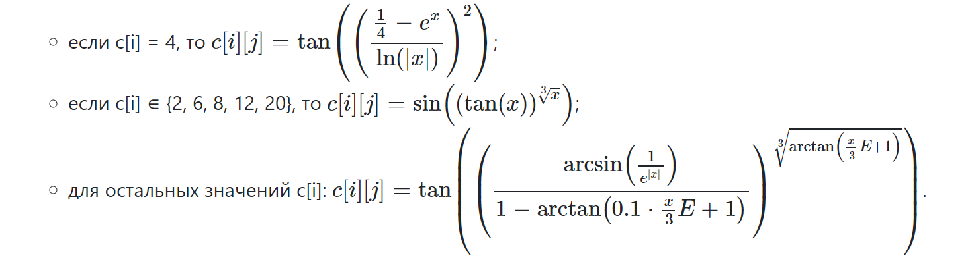

1. Напечатать полученный в результате массив в формате с пятью знаками после запятой.

**Исходный код**

**import java.util.Arrays;**

**import java.math.MathContext;**

**public class Main {**

**public static void main(String[] args)**

**{**

**int [] evenNumber = new int[11];**

**for (int i = 0; i < evenNumber.length; ++i) { evenNumber[i] = (i + 1) * 2; }**

**///System.out.println(Arrays.toString(evenNumber) + "\n");**

**double [] randomCount = new double[14];**

**for (int i = 0; i < randomCount.length; ++i){**

**randomCount[i] = Math.random() * 31 - 15;**

**}**

**/*Т.к Math.random() - функция, которая лежит в интервале [0;1), то, чтобы получить числа в**

**нужном диапозоне [-15;15] домножил на 31 и вычел 15*/**

**// System.out.print(Arrays.toString(randomCount) + "\n");**

**double resultArr[][] = new double[11][14];**

**for (int i = 0; i < evenNumber.length; ++i){**

**for (int j = 0; j < randomCount.length; ++j) {**

**if (evenNumber[i] == 4) {**

**resultArr[i][j] = Math.tan(Math.pow((1 / 4 - Math.pow(Math.E, 2) / (Math.log(Math.abs(randomCount[j])))), 2));**

**} else if (evenNumber[i] == 2 | evenNumber[i] == 6 | evenNumber[i] == 8 | evenNumber[i] == 12 | evenNumber[i] == 20) {**

**resultArr[i][j] = Math.sin(Math.pow(Math.tan(randomCount[j]), Math.cbrt(randomCount[j])));**

**} else {**

**resultArr[i][j] = Math.tan(Math.pow((Math.asin(1 / Math.pow(Math.E, Math.abs(randomCount[j])))) / (1 - Math.atan(0.1 * (randomCount[j] / 3) * Math.E + 1)), Math.cbrt(Math.atan((randomCount[j] / 3) * Math.E + 1))));**

**}**

**}**

**}**

**for (int i = 0; i < evenNumber.length; ++i){**

**for (int j = 0; j < randomCount.length; ++j){**

**System.out.printf("%.5f\t", resultArr[i][j]);**

**}**

**System.out.println();**

**}**

**}**

**}**

**Результат работы**

**Тест 1:**

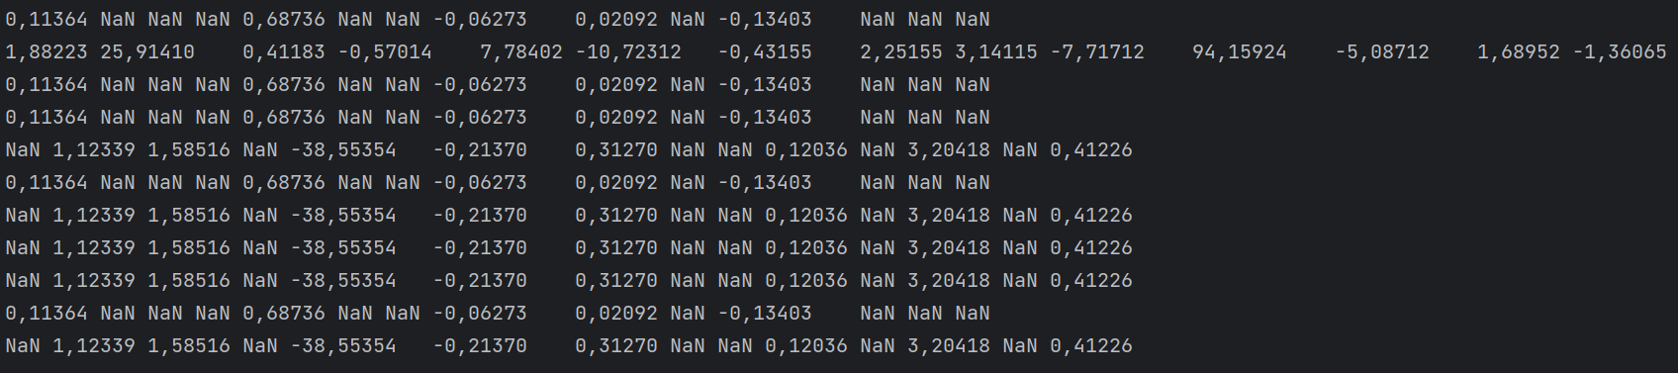

**Тест 2:**

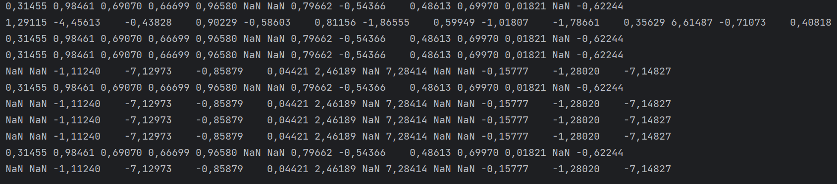

**Вывод**

В ходе выполнения этой лабораторной работы я научился создавать одномерные и двумерные массивы на языке Java. Также приобрел навык работы с классом Math.